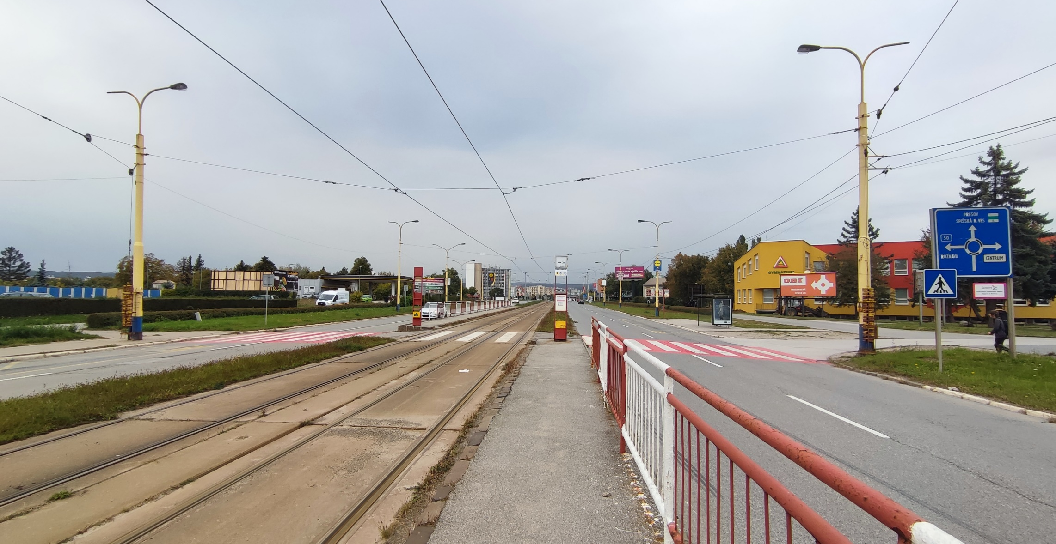

Priechod pre chodcov – Alejová Gymnázium

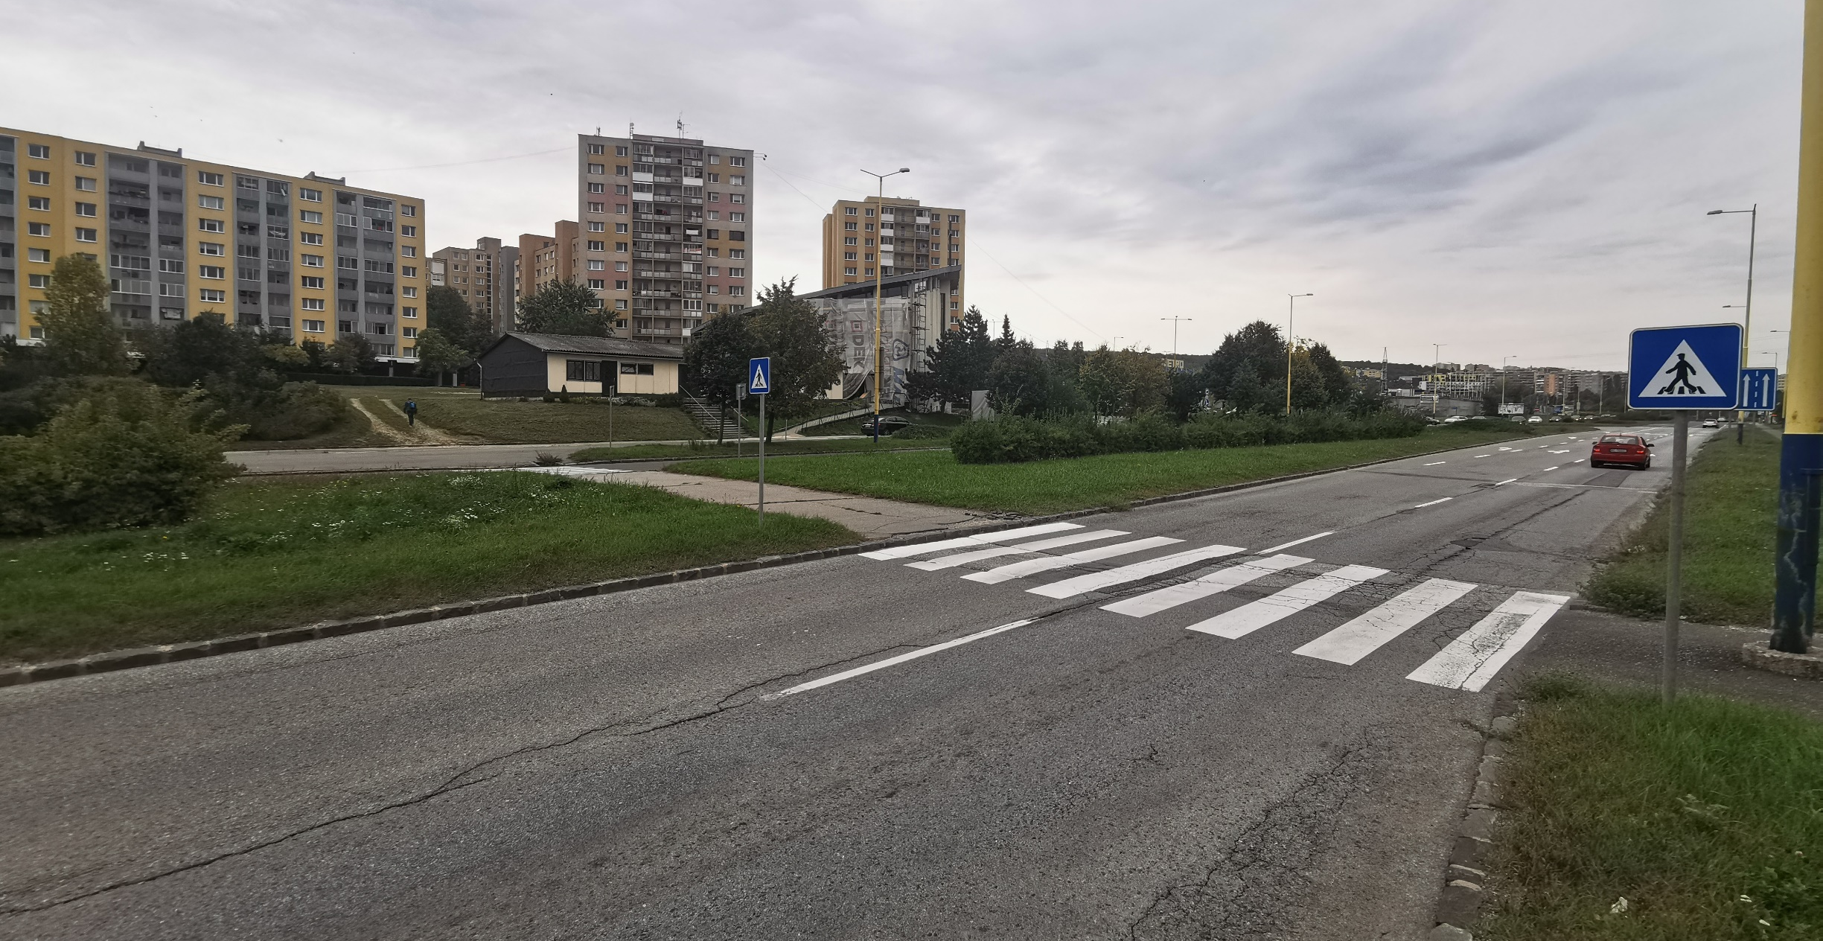
Priechod pre chodcov – Americká trieda pri kostole
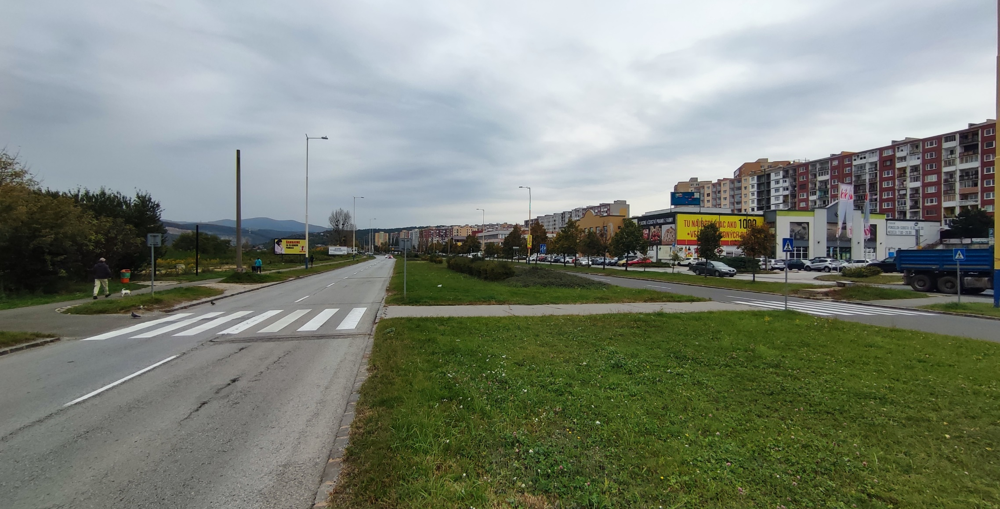

Priechod pre chodcov – Americká trieda pri OC
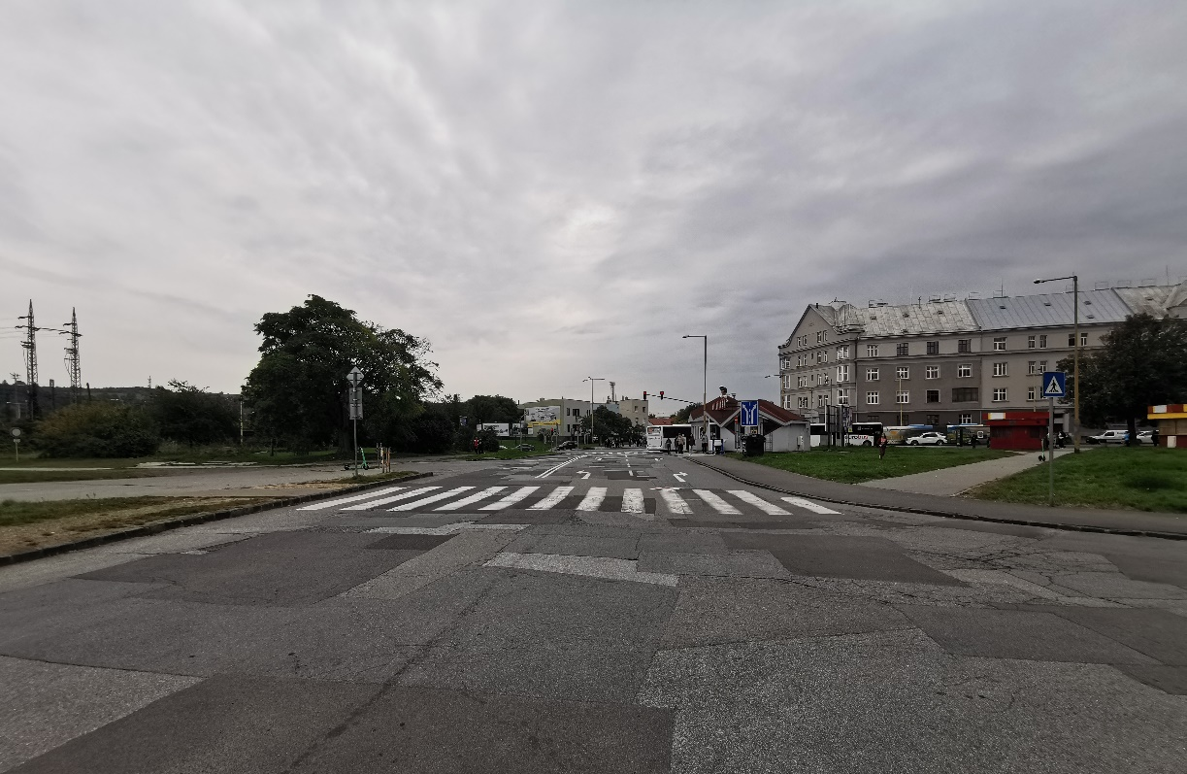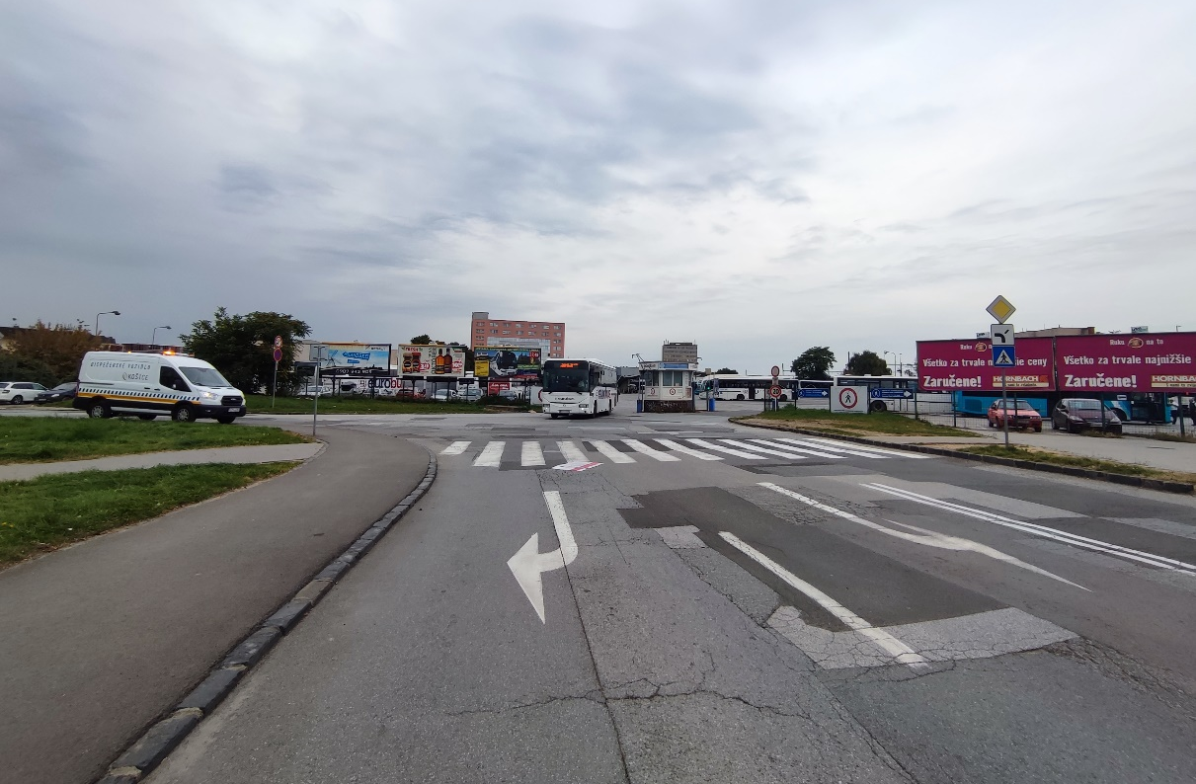
Priechod pre chodcov – Bajzova – vjazd na AUS

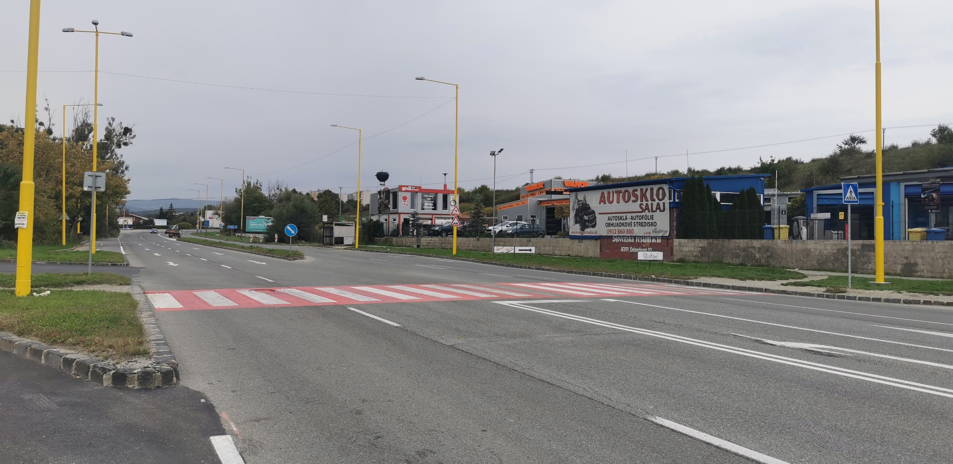
Priechod pre chodcov – Myslavská cesta – Trieda KVP – MČ Lunik IX

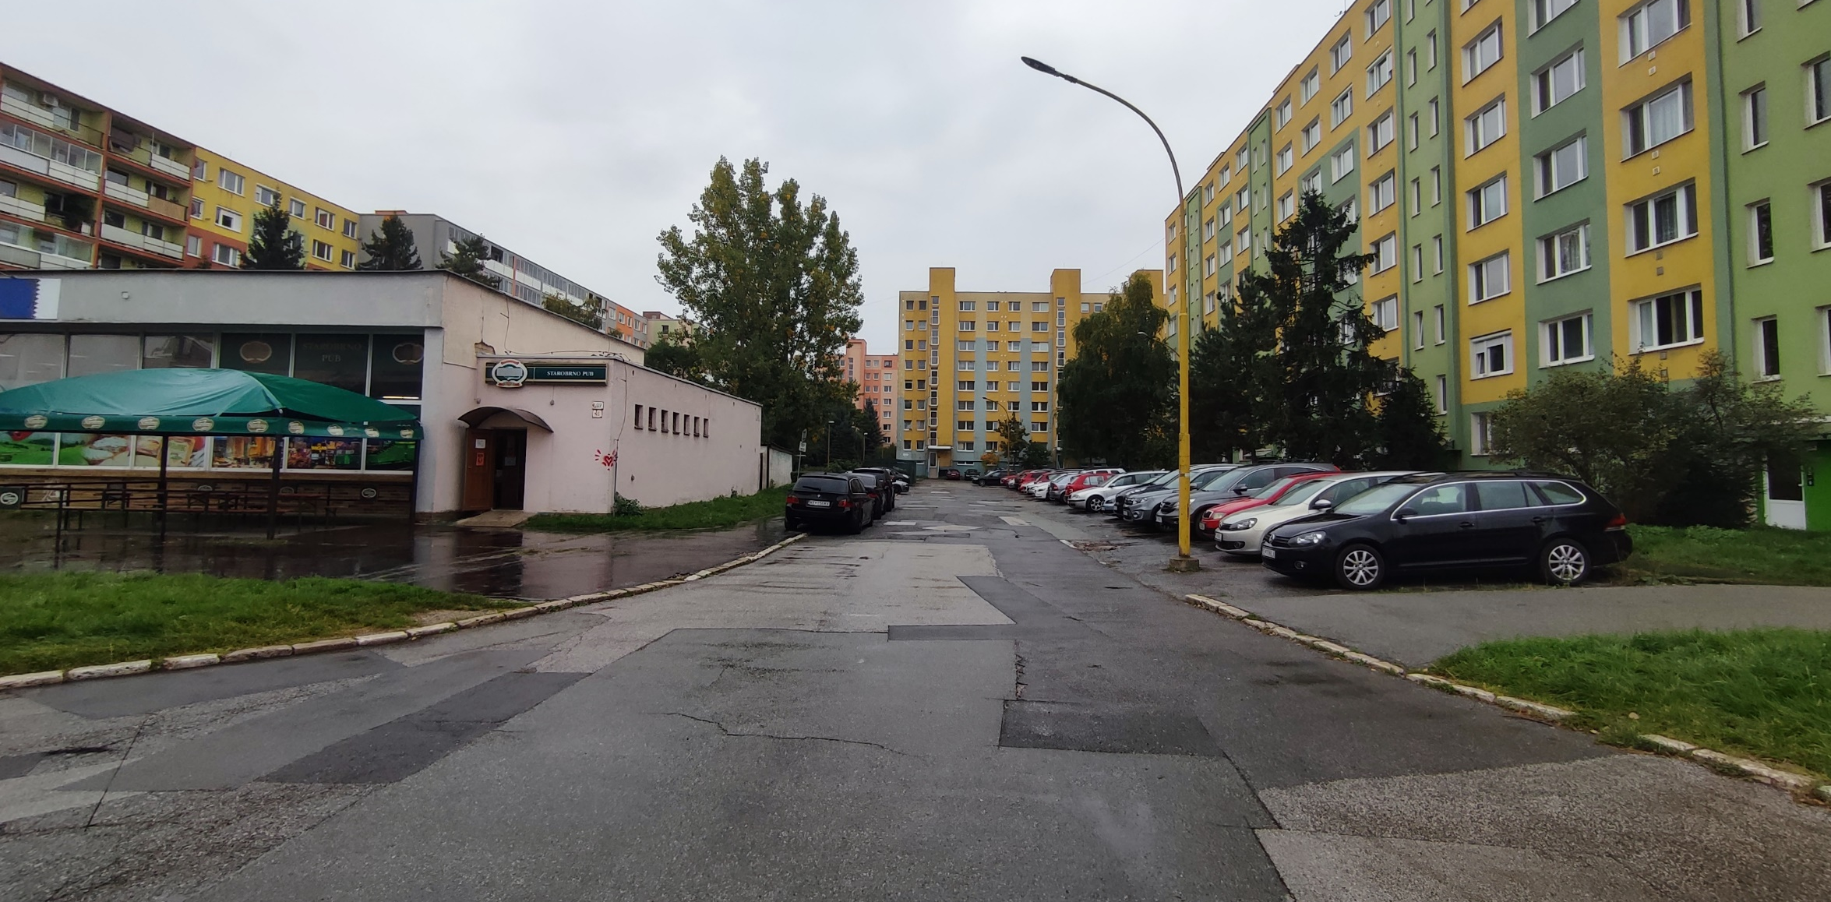

Plánovaný priechod pre chodcov – ul. Ružova

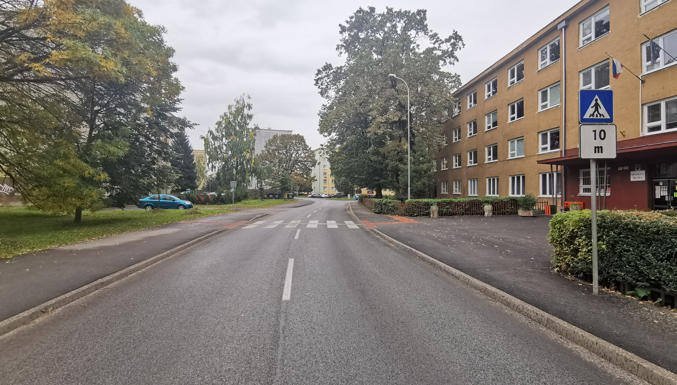
Priechod pre chodcov – Odborárska 2 (pri Spojenej škole)

